ERMITA-NUESTRA-SENORA-DE-NAVAHONDA

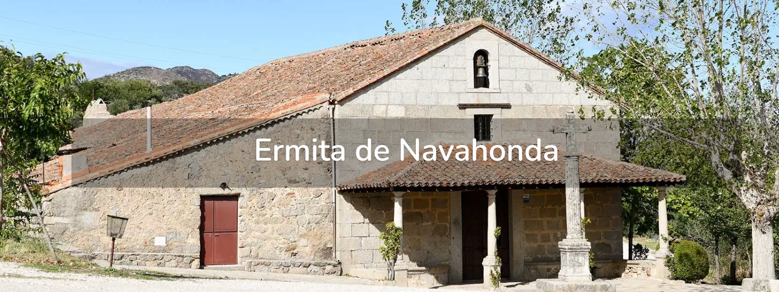
En este reporte de la ermita de Navahonda, tomamos notas de la web oficial de Turismo y hacemos memoria de un lugar que nos permitió disfrutar de un agradable día de excursión en medio de un paisaje lleno de vida y foresta, donde los pocos signos de civilización eran curiosamente las antenas de la NASA, bien resguardadas por el monte…

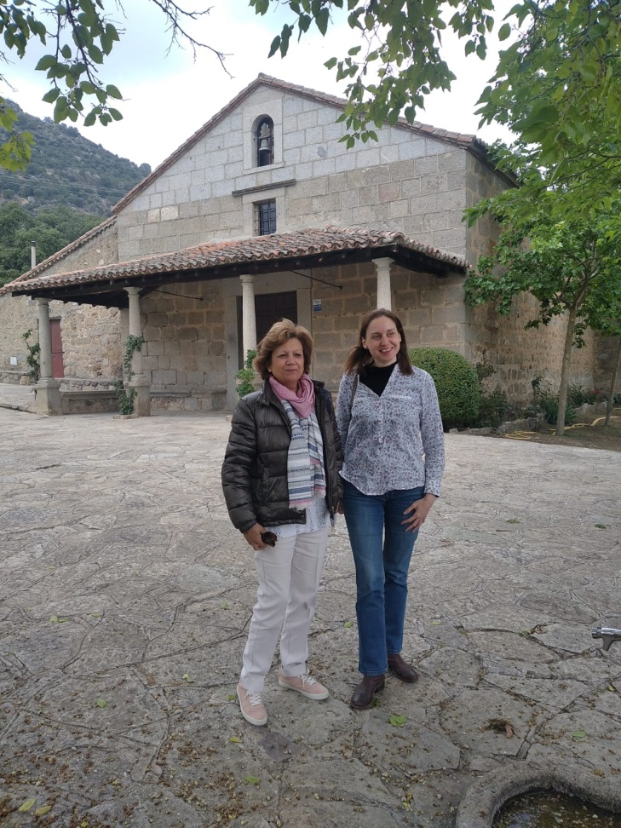

Donde se encuentra
La Ermita está situada a los pies del Monte de la Almenara, en un paraje entre encinas y múltiples afloraciones graníticas, a 11 Km al suroeste del término de Robledo de Chavela, y a poca distancia de las instalaciones de la Estación de Seguimiento Espacial que tiene la NASA en el término municipal de Robledo de Chavela.
Se desconoce su fecha de construcción, pero se sabe que fue visitada por Felipe II, por lo que debía de estar construida a finales del siglo XVI.En 1644 se funda la Cofradía de Navahonda y, sólo un año después, José Strata, Señor de Robledo de Chavela, crea la Capellanía de la Asunción de la Virgen de Robledo.
Strata ordenó que el día de fiesta de la Virgen de Navahonda (cuarenta días después del Domingo de Resurrección), se hiciera una procesión o Romería desde la Iglesia Parroquial de la Asunción de Nuestra Señora hasta la Ermita de Nuestra Señora de Navahonda.

Qué ver dentro
La ermita tiene una sola nave de considerables dimensiones, con coro alto a los pies sobre cuatro columnas dóricas de granito. Las dos columnas laterales están empotradas en el muro de carga; de éste surge el púlpito tallado en una pieza de piedra berroqueña, con forma de medio octógono trabajado con molduras y relieves clasicistas.
El presbiterio, de ancho menor que la nave, se separa de ésta por un arco de medio punto y se cubre con una bóveda vaída; el Altar Mayor se viste con un retablo con la imagen de la Virgen de Navahonda. Se forja la única nave con alfarje liso, sobre muros de mampostería. El perímetro de la nave se decora con zócalo de piedra y moldura, enlucido y pintado donde se abren unos huecos mínimos.
En 1644 se funda la Cofradía de Navahonda y, sólo un año después, José Strata, Señor de Robledo de Chavela, crea la Capellanía de la Asunción de la Virgen de Robledo. Strata ordenó que el día de fiesta de la Virgen de Navahonda (cuarenta días después del Domingo de Resurrección), se hiciera una procesión o Romería desde la Iglesia Parroquial de la Asunción de Nuestra Señora hasta la Ermita de Nuestra Señora de Navahonda

Historia de la virgen de Navahonda
En cuanto a la historia de la Virgen de Navahonda, existen diversas versiones, siendo dos las más importantes, y, aunque éstas presentan ciertas diferencias, mantienen un eje común.
En una de las versiones, el primer lugar donde se venera la imagen sería en Andalucía, aunque con un nombre distinto con el que hoy la conocemos: Virgen de los Remedios.En estas tierras andaluzas sería venerada hasta el siglo VIII que, con la llegada de los musulmanes y el riesgo que esto suponía para la imagen, fue trasladada a tierras segovianas y enterrada en las proximidades de la ciudad de Segovia.

Así permanecería durante 400 años, hasta que en el año 1113 se aparece su imagen a unos labradores. A partir de este momento, y con el nombre de Nuestra Señora del Socorro, sería venerada en una iglesia de la ciudad de Segovia.
Cuenta la historia, que por causa de un furibundo conde, la Virgen desapareció y se refugió en tierras robledanas. En el paraje del Valle de las Fuentes es encontrada por un pastor, y el pueblo de Robledo y autoridades se rinden a sus pies y deciden construirle una ermita en dicho lugar. Sin embargo, a oídos segovianos llega la noticia de la aparición de la Virgen en Robledo, iniciando así un pleito para recuperar la imagen, a la que vinieron a buscar con mulas.
Según la leyenda, la mula que iba a trasladar la imagen se tumbó a pocos metros de ella y no fue posible levantarla. De aquí nacen unas estrofas conocidas por todos los robledanos: y aunque “acá el pleito ganaron, en el cielo lo perdieron”.
Sin embargo, existe otra versión que sitúa la primera aparición de la Virgen en Francia, y desde allí es trasladada a Andalucía, para posteriormente ser enterrada en Robledo de Chavela, por entonces tierras segovianas, concretamente en el paraje de Vedado de la Fuentes.
Sería un pastor llamado Antonio a quien se le aparecería la imagen iluminada sobre una encina, para revelarle el lugar en que se encontraba enterrada, y donde más tarde el pueblo se encargaría de edificar una ermita.

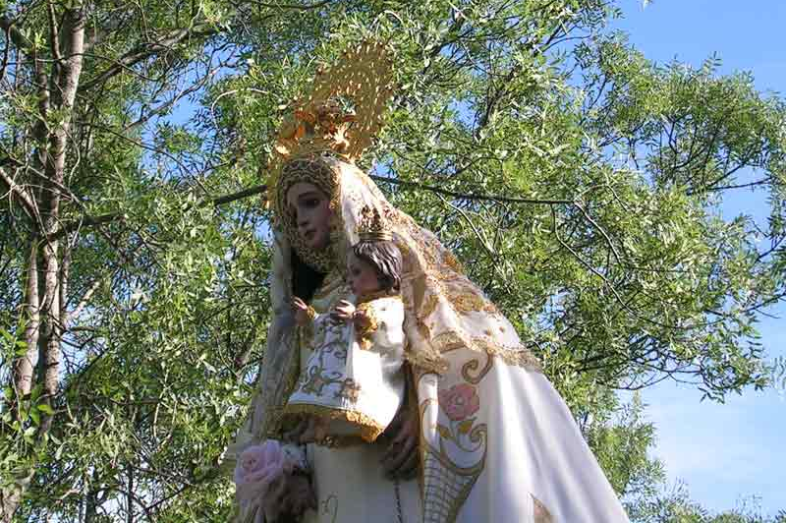

De nuevo, los segovianos tratan de recuperar la imagen que consideraban suya pero la mula, que iba a llevar la imagen a Segovia, se arrodilló sobre una piedra siendo imposible movilizarla, y en dicha roca dejó la huella de su cuerpo. Este hecho tuvo lugar allá por el año 1114 y en este lugar se levantó el Humilladero, en cuyo interior se aprecia la piedra con la huella dejada por el animal.
Desde entonces, la imagen descansa en su ermita donde protege y vela por los fieles, siendo muy conocida la protección que presta en la carretera. Otro de los milagros que le son atribuidos es la concesión de tres niños a una devota que no podía concebir, de ahí que la imagen de la Virgen de Navahonda presente tres niños a sus pies.

